研究生科研工作周报
姓 名 | 闵昱为 | 周 次 | 第 7 周
起止日期 | 2026年6月15日—6月18日 | 工作日数 | 4 天（19日端午放假）
研究课题 | HTS智能波束覆盖及频率-功率资源分配算法研究
一、本周工作概述
本周先调研了怎样让SAC记住分配历史、怎样把频率槽和功率一起建模，然后训练了四组联合动作的模型。有一组小幅比原模型好，另外两组用了完整联合Q的明显变差，价值估计越训越大，还没有稳住，需要继续查原因。
二、本周完成工作
1. 调研分配记忆和联合动作建模的做法，整理出三个方向：让模型看到上一束的动作或一段分配历史，把频率槽和功率放在一起选，以及用物理上的干扰关系给波束编码。目前先做第二个，因为现在网络对槽数和功率的搭配表达得比较弱。
2. 设计并训练了四组联合动作模型：原来的分头策略配原来的加性Q（J0），原策略配完整联合Q（J1），条件策略配加性Q（J2），条件策略配完整联合Q（J3）。条件策略是先选起始槽和槽数，再根据选定的结果选功率。四组都用1月8日、9日的576个场景训练，每组40万步，单个种子。
3. 用1月23日新取的100个时刻做独立评价，每个模型每个场景跑3次动作，同时对比固定分配和贪心两个基线，逐束重算需求满足率和供需匹配程度。
4. 查了联合Q那两组为什么变差：后期价值误差、目标Q和SAC的温度参数一起越变越大，温度从0.1左右涨到几万，回报也从早期高点掉下来。据此整理出下一步先查温度的方案。
三、主要结果
条件策略加性Q（J2）比原模型略好一点，需求满足率高0.3个百分点，供需匹配程度高0.0125，不过基本服务全部达标的比例有所下降。完整联合Q的两组明显退步，J1的需求满足率比原模型低9.6个百分点，J3低5.7个百分点，所以现阶段不能把这两个新模块直接合起来用。图1、图2是独立场景上的结果，图3看欠供和过供，图4、图5是训练过程，联合Q那两组的回报先升后掉，学习指标一路涨上去。
方法 | 需求满足率 | 供需匹配程度 | 100束全达基本服务
原策略＋加性Q（J0） | 93.1% | 0.552 | 88.0%
原策略＋联合Q（J1） | 83.5% | 0.424 | 28.0%
条件策略＋加性Q（J2） | 93.4% | 0.564 | 85.3%
条件策略＋联合Q（J3） | 87.4% | 0.353 | 32.3%
贪心 | 91.1% | 0.291 | 0.0%
注：1月23日独立100个时刻，每个场景3次动作取平均；基本服务指某束最终容量不低于自身需求的10%。
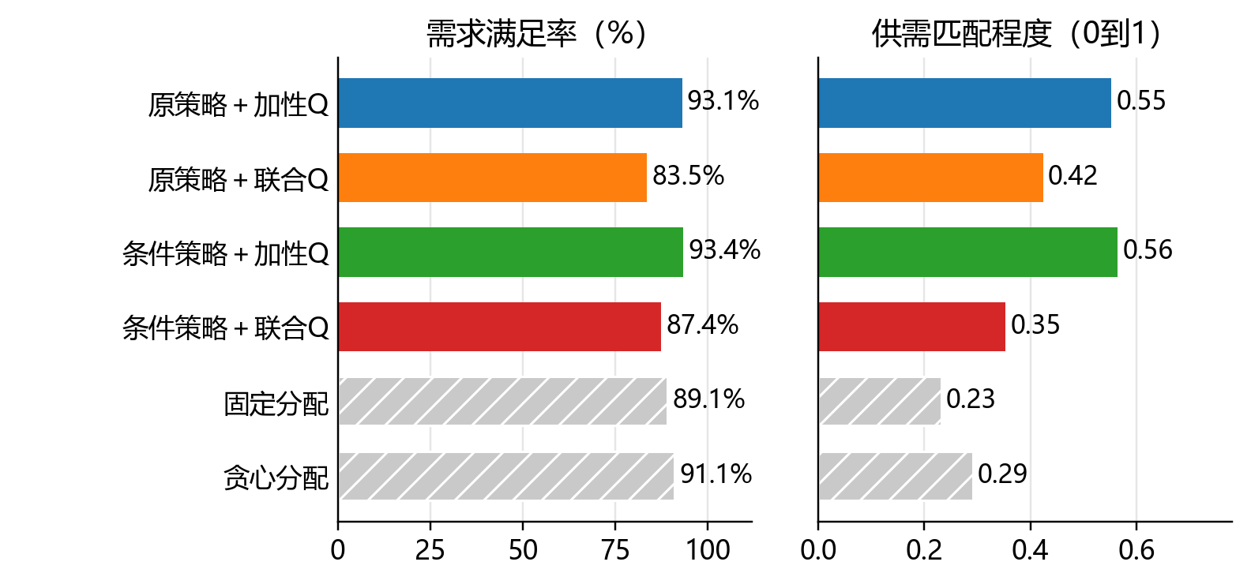
图1 联合动作四组和两个基线在1月23日100个场景上的需求满足率和供需匹配程度
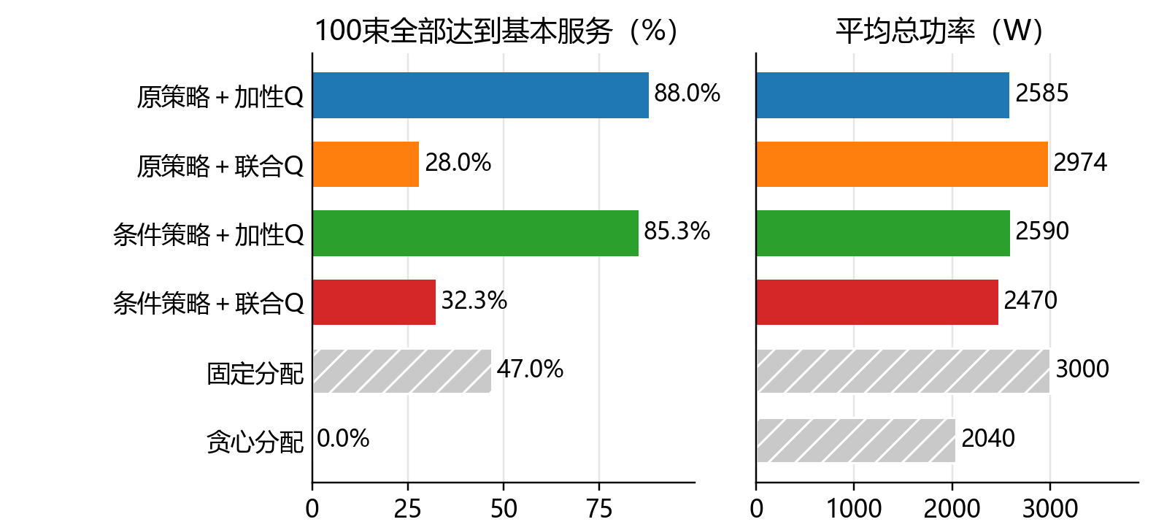
图2 四组模型的基本服务达标比例和平均功率
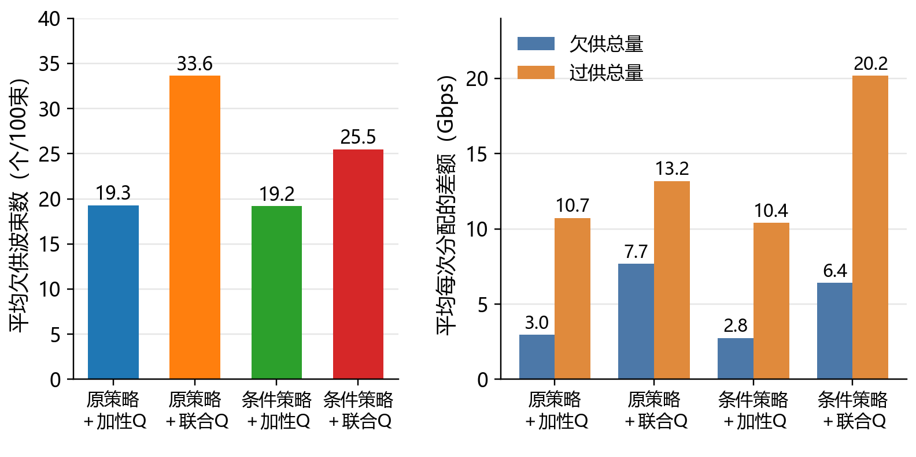
图3 四组模型平均每次分配里欠供和过供的量
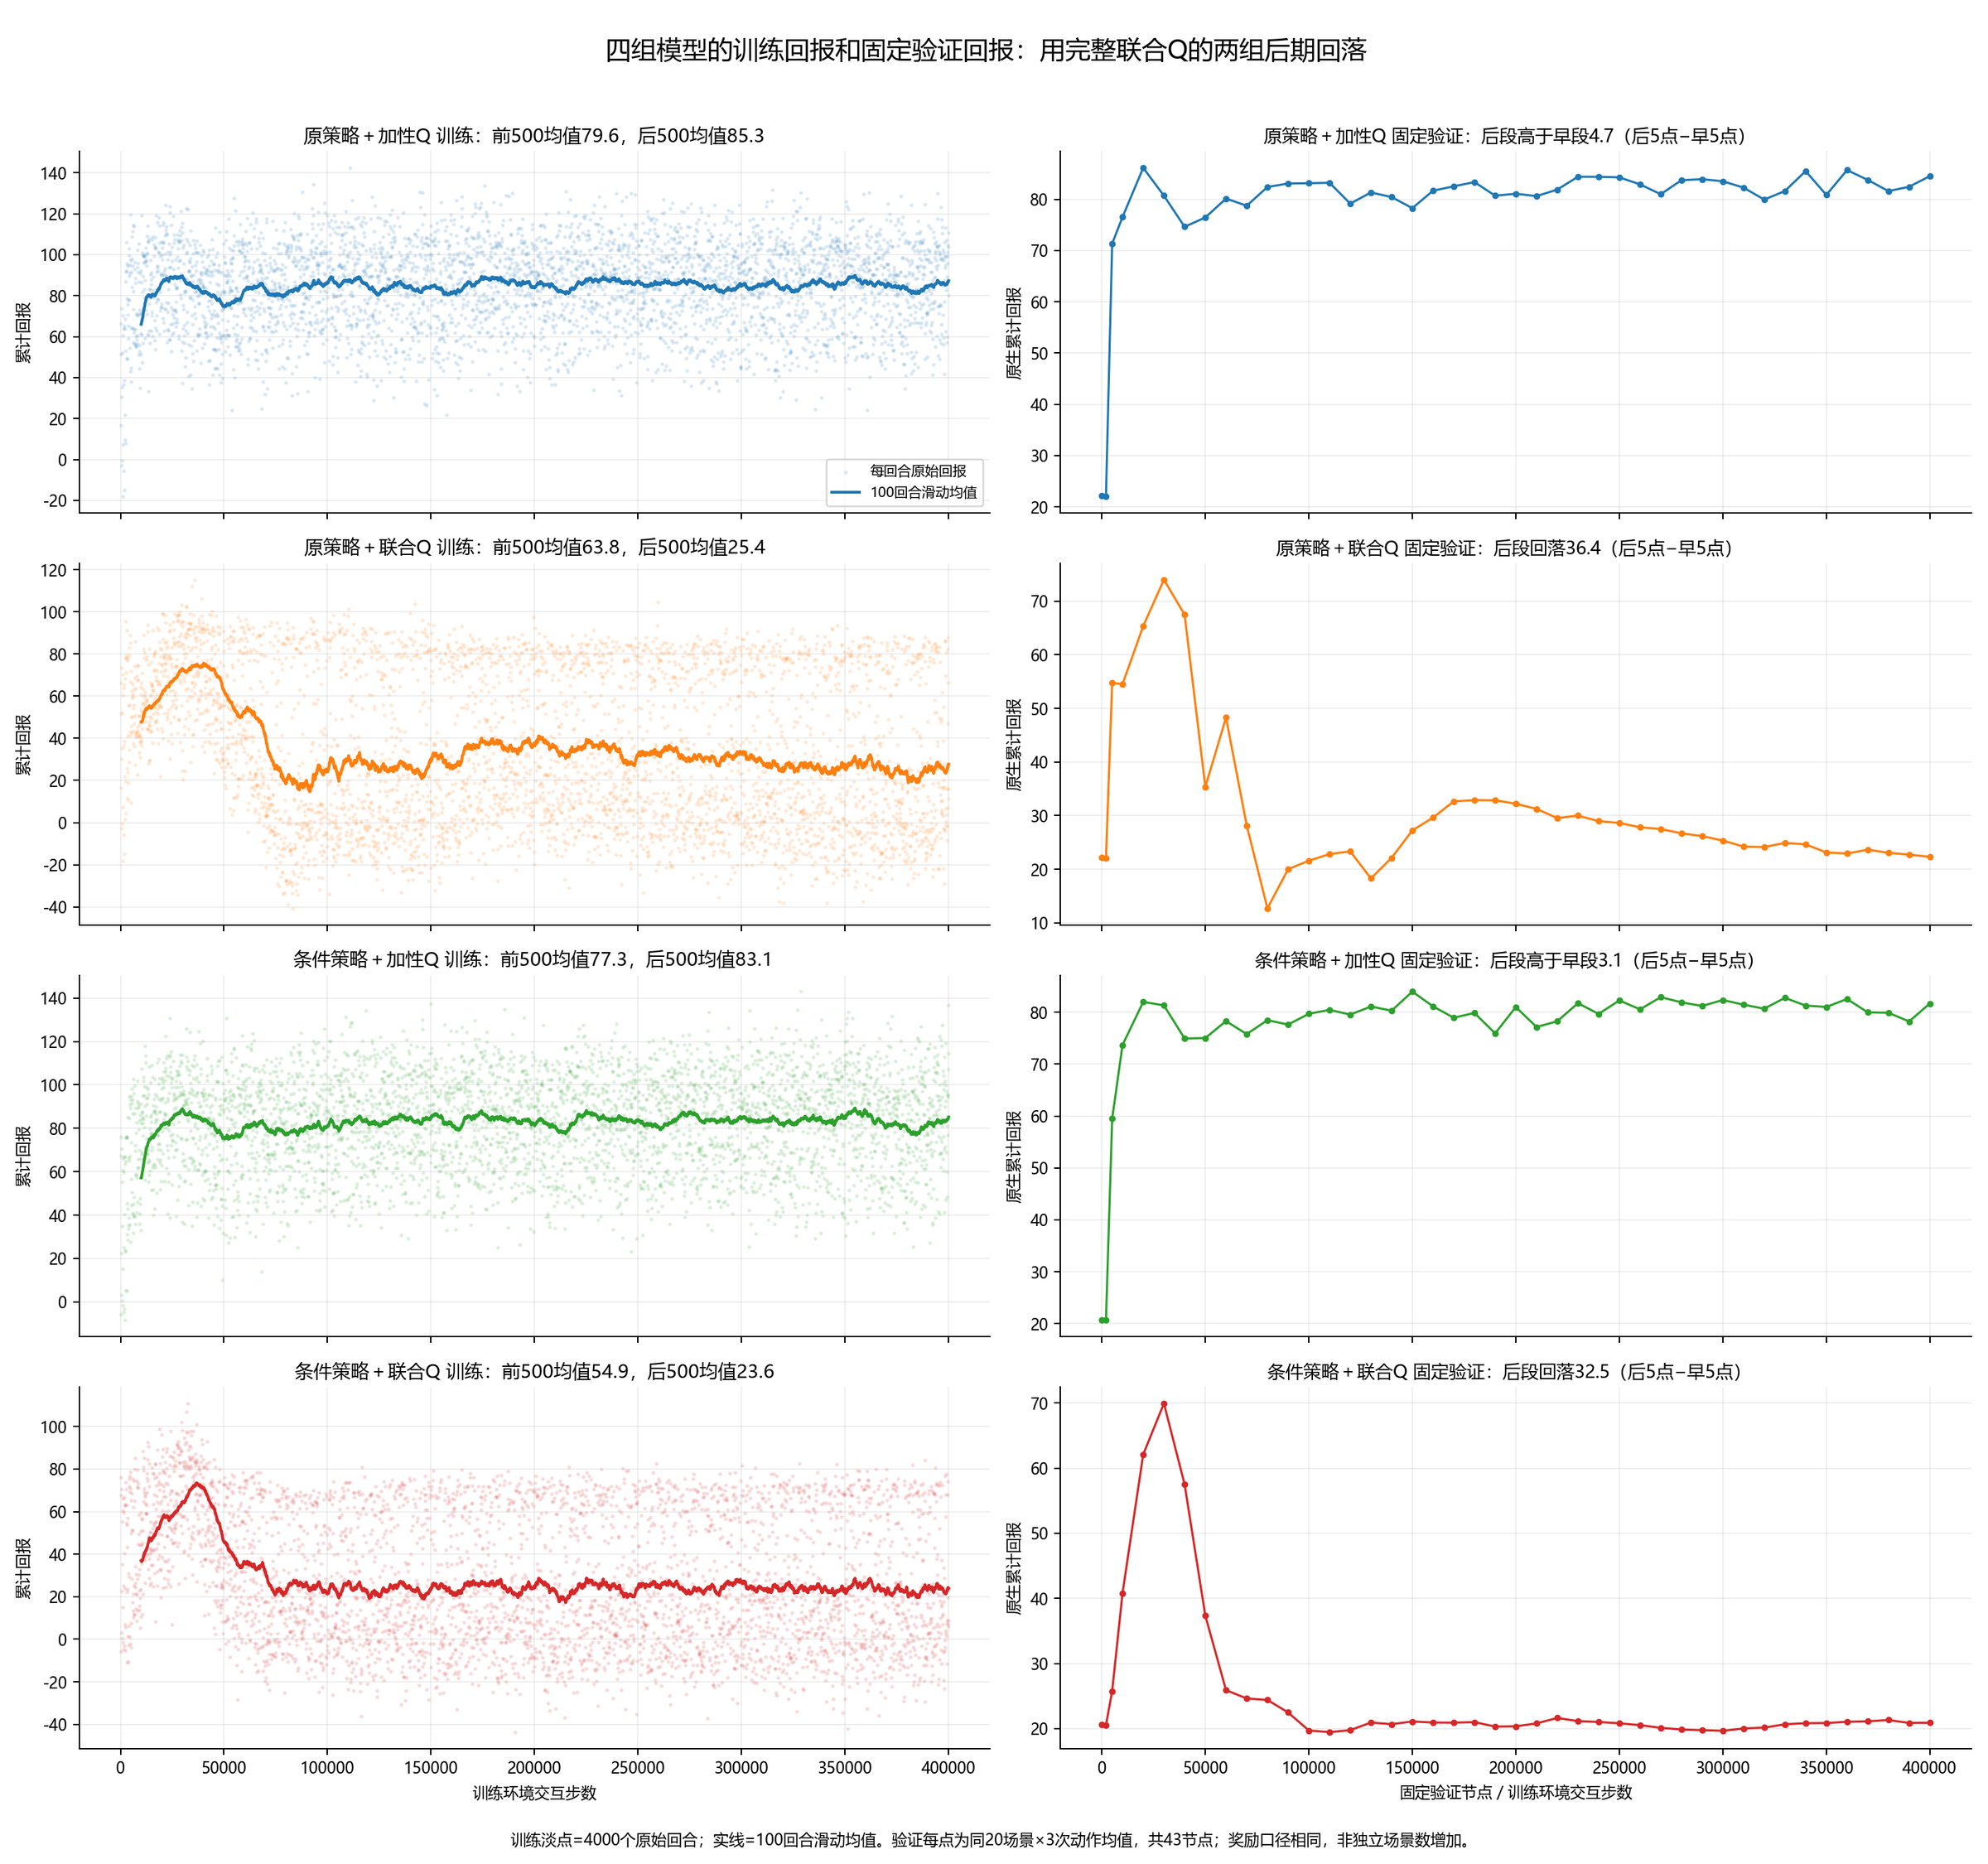
图4 四组模型的训练回报和固定验证回报，用联合Q的两组中途掉了下来
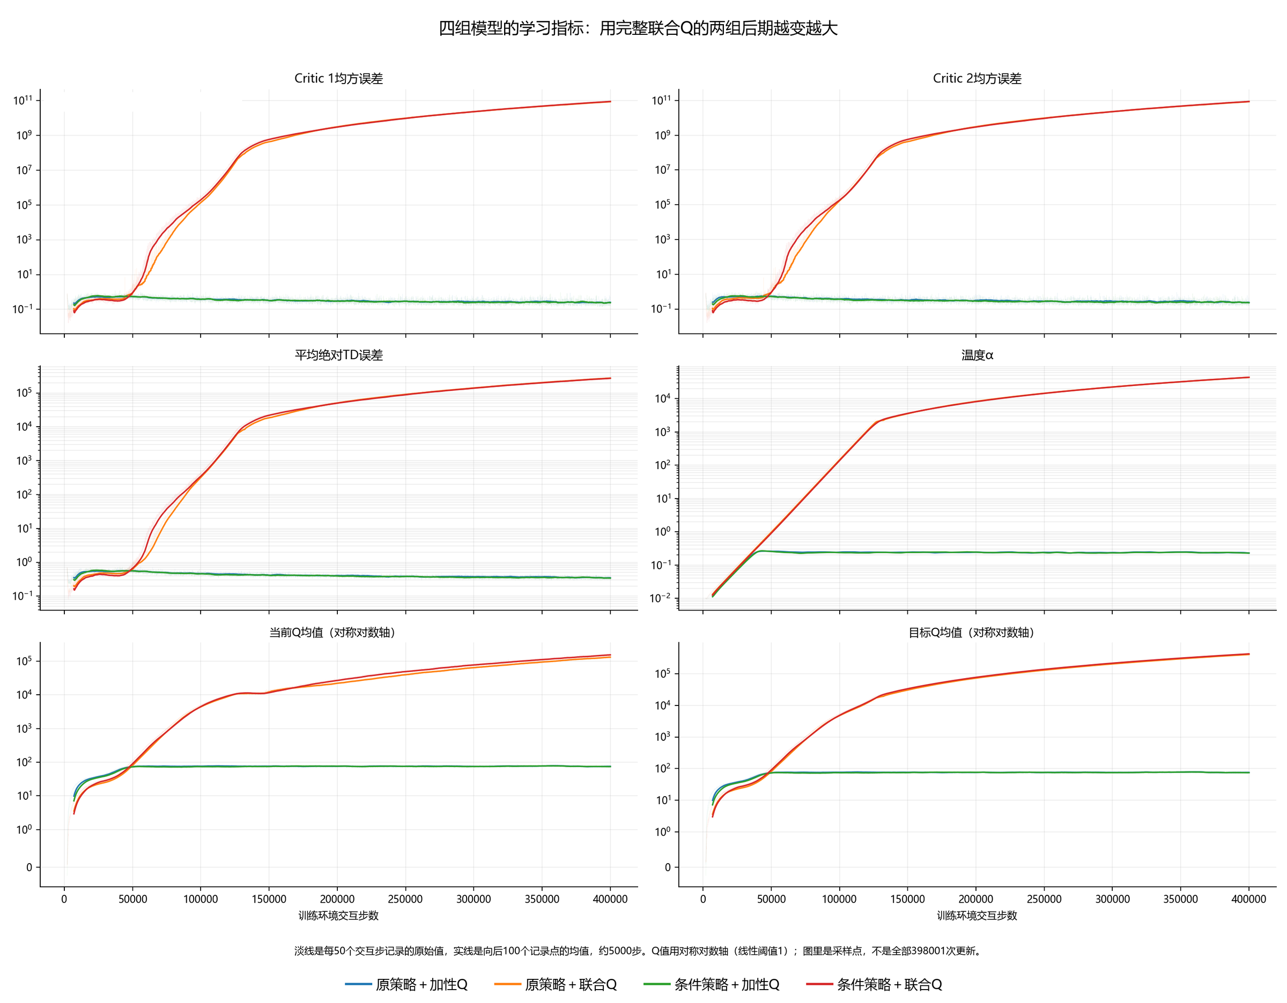
图5 学习指标随训练步数的变化，联合Q的两组损失、Q值和温度越涨越大
四、存在问题
1. 只训了一个种子，J2比J0高0.3个百分点的差距不大，100个场景里有41个其实是变差的，暂时当作有小幅收益的候选，不下结论。
2. 联合Q为什么越训越大还没查清，温度、网络规模、初始化都变了，不能先认定是温度的问题。
五、下周计划
1. 先用已有的训练快照检查联合Q的目标是从哪一项开始变大，再决定要不要补训。
2. 补做固定温度、上一动作记忆、干扰图三方面的对照训练，并在新的独立场景上评价。

